**SCRUM**

Scrum es uno de los marcos más populares para implementar la mentalidad ágil. Funciona en un sprint de una a cuatro semanas en el que diseña, construye y prueba una parte de su producto. Y luego preséntelo a sus partes interesadas y vea si necesita ajustar su producto. Y luego repites el ciclo una y otra vez. De esta manera, está construyendo su producto de forma incremental después de cada sprint. Y al final, obtienes tu producto final.

En Scrum, un **sprint** es un período de tiempo establecido durante el cual se debe completar un trabajo específico y prepararlo para su revisión. Entonces, ahora que conocemos la idea básica detrás de Scrum, profundicemos en lo que sucede en Scrum.

**Roles de Scrum**

Hay tres roles que se definen en Scrum.

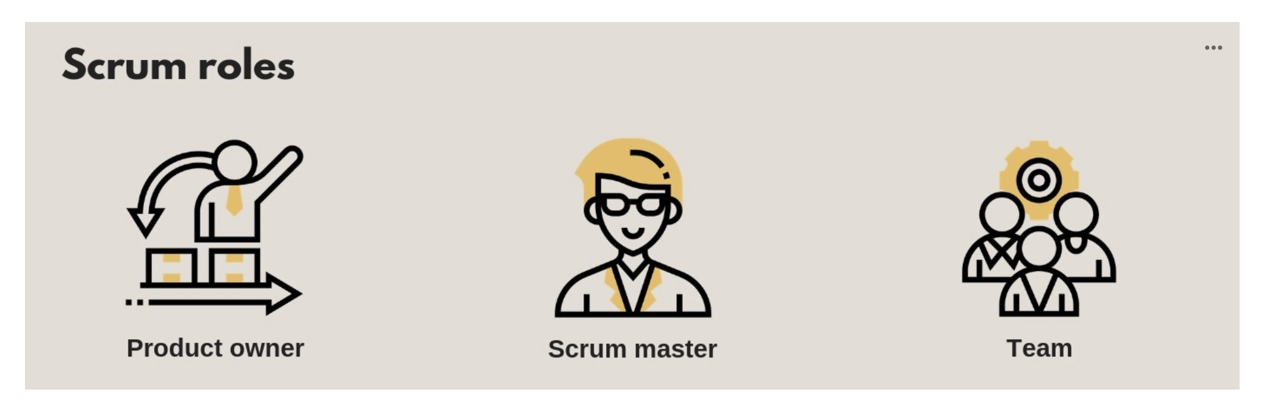

1. **Product Owner:** es el representante comercial del equipo que define qué se debe hacer y en qué orden. Es un trabajo de tiempo completo. Los propietarios del producto establecen la visión antes de que comience cualquier trabajo. La visión es el mapa que lo guiará a usted y a su equipo a su destino.
2. **Scrum Master:** facilita la mayoría de las reuniones del equipo y se asegura de que el equipo se mantenga fiel a los valores y principios de Scrum. Protege al equipo para completar el trabajo sin distracciones y resuelve los problemas del día a día.
3. **El equipo:** el equipo incluye desarrolladores, evaluadores y todos. Se auto organizan y realizan la mayor parte del desarrollo del software.

**User Stories**

El Product Owner hablará con los ejecutivos, el equipo, las partes interesadas, los clientes, los usuarios y definirá qué es exactamente lo que se debe construir, lo que se denomina acumulación de productos. La cartera de productos es una lista de historias de usuarios que se priorizan y define lo que se debe hacer.

Las historias de usuario son las interacciones que un cliente/usuario tiene con nuestro producto. Cada interacción del usuario con nuestro producto nos dice cómo los usuarios van a utilizar nuestro producto. Este es el nivel de detalle que necesitamos saber antes de trabajar en el producto. El propietario del producto escribe estas historias como resultado de entrevistar a las partes interesadas y al representante de los clientes.

En Scrum, las historias de usuario de alta calidad se escriben utilizando el acrónimo INVEST.

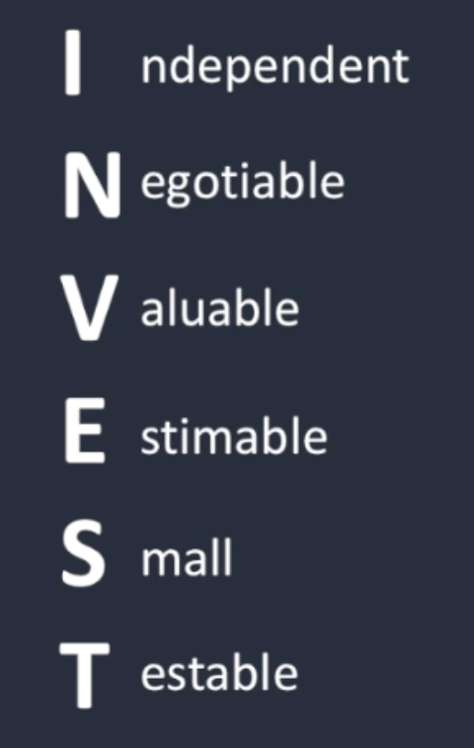

Las buenas historias de usuario son **independientes**. Se puede entregar por separado de las historias de otros usuarios y tener valor por sí mismo.

Las buenas historias de usuario son **negociables** hasta que la historia se comprometa a trabajar. Se puede reescribir, cambiar o cancelar en cualquier momento.

Las buenas historias de usuarios son **valiosas**. Ofrece valor al propietario del producto, a la parte interesada y al cliente.

Las buenas historias de usuario son **estimables**. debe poder estimar el tamaño de la historia y los puntos de la historia. Eso significa que la historia es lo suficientemente descriptiva para que sepas lo que hay que hacer para terminarla. Sólo entonces puedes entender el esfuerzo requerido.

Las buenas historias de usuario son **pequeñas**. La historia es lo suficientemente pequeña como para completarse en un sprint.

Las buenas historias de usuario son **testeables**. La historia proporciona suficiente información para que pueda desarrollar pruebas para ella.

Las historias de usuario son una herramienta táctica que utilizan los equipos de scrum para definir el trabajo de su producto. Escribir una excelente historia de usuario puede ser un desafío, pero con la práctica se vuelve más fácil con el tiempo.

**Criterios de Aceptación (AC)**

Las buenas historias de usuario también deben tener Criterios de aceptación, AC para abreviar. El AC es la herramienta más poderosa que tiene el equipo para reducir los esfuerzos para terminar la historia.

Es una lista de verificación que determina si todos los parámetros de una historia de usuario están completos, probados y funcionando antes de que el desarrollador pueda marcar la historia de usuario como "terminada". Se deben cumplir todos los criterios para garantizar que la historia de usuario funcione según lo planeado y probado.

Ejemplo: Para crear un perfil de usuario en un sitio de comercio electrónico, el AC puede ser

* El nombre del cliente se captura y se guarda.
* El correo electrónico del cliente se captura y guarda.
* El número de teléfono del cliente es capturado y guardado.
* La contraseña del cliente se captura y se guarda.
* La dirección de envío del cliente se captura y guarda.

Cada vez que se escribe una historia de usuario, el propietario del producto y el equipo colaboran para determinar el AC de la historia. Cada historia tiene un conjunto único de AC.

Los criterios de aceptación deben ser lo más explícitos posible para que todas las partes del equipo sepan qué se hace primero.

**Criterios de éxito**

A estas alturas, debería tener sus funciones y temas desglosados ​​en las historias habituales y también debe tener AC asignado a todas las historias de usuarios. Esta es su cartera de productos.

Su próximo paso es crear límites que su equipo pueda usar para completar el trabajo. Estas pautas incluyen la definición del equipo de "TERMINADO", la preparación de la acumulación y el establecimiento de la cadencia de sprint.

**Definition of Done**

En primer lugar, su equipo debe definir qué significa hecho para sus historias. A diferencia de AC, la definición de Listo es más general, debe cumplir con los requisitos mínimos para todas las historias en la cartera de pedidos.

Por ejemplo: su equipo puede decidir que una historia se puede llamar como TERMINADA solo cuando se revisa y prueba el código en el entorno de versión preliminar.

**Backlog Grooming**

Simplemente significa que el propietario del producto secuencia continuamente las historias en orden de valor. Cuanto más valioso sea el resultado de la historia, mayor será su acumulación. El propietario del producto debe asegurarse de que las cosas más valiosas se entreguen primero. De esa manera, incluso si se agota el tiempo, el valioso producto aún ha sido entregado.

Si hay historias más grandes que deben dividirse en más pequeñas para que puedan caber en un sprint, entonces el propietario del producto también trabaja en eso.

Todas estas actividades ocurren en una reunión o en una sesión, como la limpieza del trabajo pendiente.

**Sprint Cadence**

Finalmente debes establecer tu cadencia o duración de sprint. Scrum dice que Sprint puede tener una duración de 1 a 4 semanas con la preferencia preferida hacia una escala de tiempo más corta.

Recuerde que Scrums dice que debemos fallar y aprender rápido. Siendo ese el caso, debe establecer la longitud de Sprint más corta que pueda.

Cuando trabajo con equipos, generalmente recomiendo ir con alrededor de 2 semanas. Esta duración realmente ayuda al equipo a mantenerse enfocado en lo que sucede dentro del sprint.

Un sprint de dos semanas es la zona Goldilocks. En mi opinión.

Si su Sprint es demasiado corto, el equipo intenta entrar en pánico y la calidad se degrada. Si el sprint es demasiado largo, el equipo se relajará inconscientemente y su ritmo se degradará.

Establecer estos tres límites ayudará al equipo a comprender qué significa "Terminado" para las historias pendientes, qué valor tiene cada historia y en qué momento debe entregarse cada historia. Por lo tanto, ahora tienen un marco de ejecución perfecto para ejecutar.

**Reunión de planificación de Sprint**

Una vez que el equipo está listo para el sprint, se reúnen para una reunión llamada Reunión de planificación del sprint. En esta reunión, el equipo elige las principales historias en las que pueden trabajar en el Sprint existente. El propietario del producto revisa esas historias con el equipo y ayuda a responder cualquier pregunta o aclara cualquier cosa que no esté clara.

Más tarde, el equipo se reúne para asignar tareas a las historias, para descubrir qué deben hacer exactamente para construir el software, como diseñar la base de datos, desarrollar la interfaz de usuario y otros relacionados.

Una vez que el equipo haya asignado las historias, determinará cuántos sprints se necesitan para terminar las historias seleccionadas. Y entonces los equipos comienzan su ejecución.

El objetivo aquí es que todos en el equipo entiendan completamente la intención de la historia y los criterios de aceptación específicos para esa historia. También ayuda publicar la definición del equipo de hecho para todas las historias en la sala de reuniones.

**Reunión Standup**

El scrum master establece tu scrum diario. Esto también se conoce comúnmente como la reunión diaria de pie o standup para abreviar. Incluye a todos los miembros del equipo, incluido el propietario del producto y el Scrum Master.

Para que los scrums funcionen, se basa en las tres C. Colaboración Comunicación y Cadencia.

Ocurre a la misma hora todos los días. Por lo tanto, su maestro de scrum seleccionará el tiempo que funcione para todos.

Por lo general, se lleva a cabo frente al tablero de tareas del equipo, ya sea electrónico o físico. Este es el momento en el que cada miembro del equipo se mueve por el tablero dando una visión general de su progreso.

Durante la reunión, todos hablan sobre lo que hicieron ayer, lo que van a hacer hoy y, si hay obstáculos, piden ayuda.

Nadie debería estar entregando el golpe por golpe de sus actividades. Solo la descripción general.

Las reuniones diarias deben ser breves. Debe limitarse a 15 minutos. Puede ser más corto pero no puede ser más largo. Todo el equipo se pone de pie para mantenerlo rápido.

Scrum master dirige la reunión asegurándose de que cada miembro del equipo siga las reglas mencionadas anteriormente.

La conclusión es que su standup diario es uno de los no negociables del marco de scrum.

**Informes de Scrum**

Si está trabajando en un proyecto crítico, es bastante común que las partes interesadas pregunten a los miembros de su equipo cómo van las cosas. Esto es bueno, la gente está interesada en el resultado de tu proyecto.

Sin embargo, puede ser una distracción para su equipo, ya que algunos miembros del equipo tienen una perspectiva completa de cómo van las cosas y otros no.

Scrum aborda los desafíos mediante la publicación de radiadores de información. Un radiador de información es cualquier cosa que publique en el muro o en los sitios de equipo que ayude a todos a comprender lo que está haciendo y cómo va.

Como mínimo, los equipos publican sus tableros de tareas y su tabla quemada.

**Task Board**

El tablero de tareas puede adoptar varias formas en cualquier forma que desee, pero tiene algunos componentes clave que debe seguir.

Muestra las historias comprometidas en el sprint, las historias en su estado actual y las historias que se completaron.

A continuación se muestra un ejemplo simple de cómo puede verse un tablero de tareas.

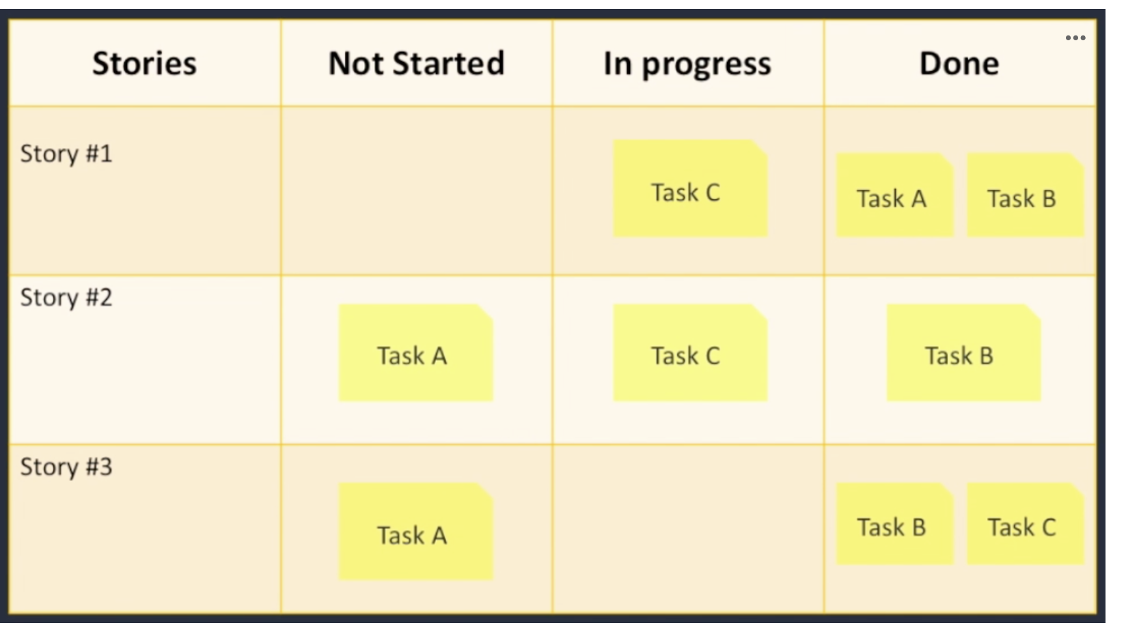

**Burndown chart**

Otra herramienta principal para compartir información sobre su progreso es el gráfico quemado de sprint. El equipo lo usa para medir qué tan bien se están ejecutando en el sprint.

Aquí hay un ejemplo de un sprint quemado.

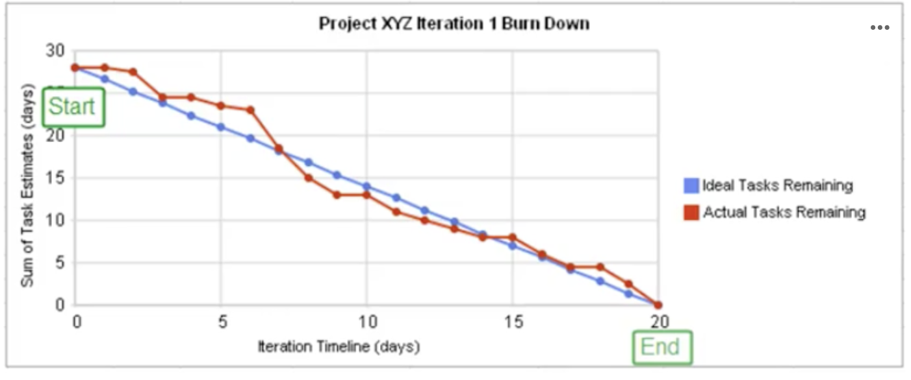

Como puede ver, el quemado le dice exactamente dónde se encuentra en el sprint por día y cuánto trabajo se ha comprometido a hacer en todo el sprint por horas. Idealmente, se quemará de forma lineal.

Entonces, en este diagrama, el eje x es el tiempo que muestra los días del sprint, y el eje y es el total de algunas estimaciones de tareas.

La línea azul muestra cuál es la forma ideal de reducir la cantidad de trabajo. Comienza con el número total de trabajo y luego, al final del sprint, se reduce a cero.

La línea roja muestra la tarea real restante. Como puede ver, al principio, el equipo estaba bien y luego, en el medio, no estaban encaminados y finalmente, regresaron.

La línea real te dice exactamente cómo te está yendo en comparación con el ideal. Esta es una herramienta muy poderosa para mostrarle al equipo y a todas las partes interesadas cómo está progresando el equipo.

Fácil de crear, fácil de usar y entender. Estos métodos de informes de sprint serán de gran utilidad para su equipo y sus partes interesadas apreciarán tener un estado claro.

**Revisión de Sprint y retrospectiva**

Hay otras dos reuniones que ocurren al final del sprint.

**Revisión de sprint**, donde todo el equipo se reúne con las partes interesadas, con el cliente, y demuestra el trabajo que han realizado y obtienen la retroalimentación.

**Retrospectivas de Sprint**, donde hablan del proceso y no del producto. La mayoría de las discusiones ocurren sobre lo que salió bien en el último sprint, lo que no salió bien en el último sprint y cómo podemos hacerlo mejor. Esto satisface los principios detrás de Agile que dicen que el equipo necesita la oportunidad de reflexionar regularmente sobre cómo ser más efectivo y ajustar su comportamiento en consecuencia.

Finalmente, veamos cómo Scrum realmente respalda los principios ágiles:

1. Como puede ver, estamos construyendo de manera intuitiva, por lo que acepta el cambio.
2. Después de cada sprint, puede realizar cambios en su cartera de productos y cambiar sus productos en una dirección diferente.
3. También es compatible con una gran cantidad de reuniones de colaboración.
4. Apoya la mejora continua con la retrospectiva de sprint

Y la lista continúa, como podemos ver, al menos incorpora los principios clave de Agile.